BAC S 2010 Antilles-Guyane Exercice I : Fleur des fleurs (6,5 points)
CALCULATRICE INTERDITE Correction © http://labolycee.org
1- Étude préliminaire et protocole
1.1. géraniol (B)
CH₃
C
CH₃
CH
CH₂
CH₂
C
CH₃
CH
CH₂
OH
hydroxyle

ester
éthanoate de géranyle (E)
CH₃
C
CH₃
CH
CH₂
CH₂
C
CH₃
CH
CH₂
O
C
O
CH₃

OH
C
O
CH₃

1.2. D’après le nom de l’ester (éthanoate de géranyle),
l’acide AH utilisé pour la synthèse est l’acide éthanoïque de formule semi-développée :

1.3. C₁₀H₁₇OH_{(l)} + HO-CO-CH_{3 (l)} = C₉H₁₅CH₂-O-CO-CH_{3 (l)} + H₂O _{(l)}
1.4. (alcool + acide carboxylique = ester + eau)
Il s’agit d’une estérification.
1.5. La transformation est lente à température ambiante.
1.6. Le chauffage à reflux permet d’augmenter la température, qui est un facteur cinétique, sans perte de matière. La transformation est alors plus rapide.
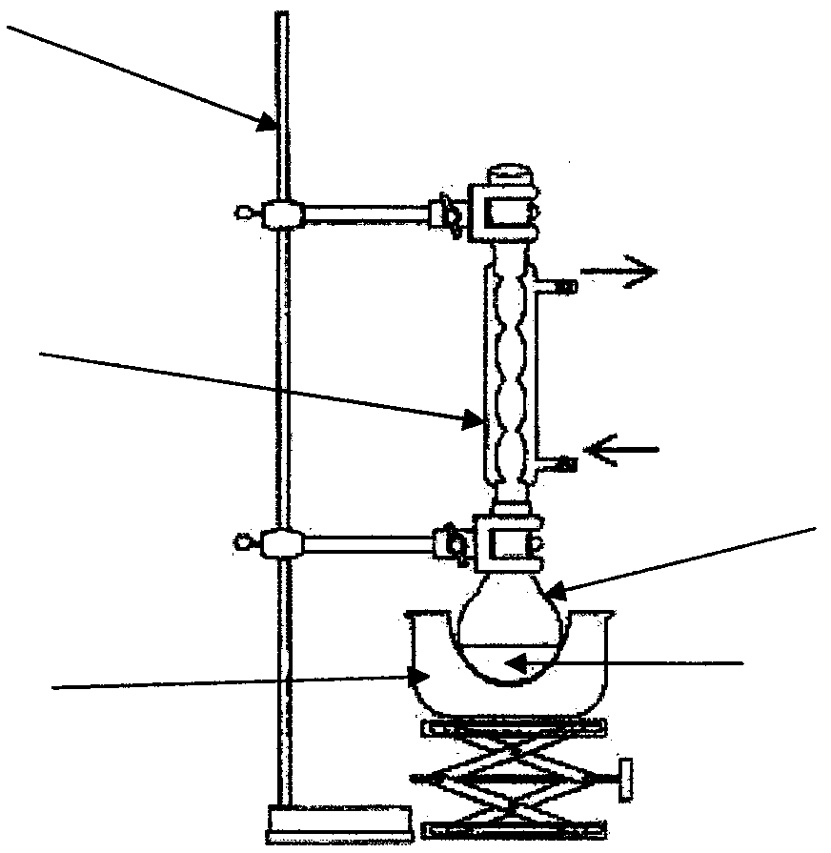
1.7.
mélange réactionnel
ballon à fond rond
réfrigérant à boules
chauffe-ballon
sortie d’eau
entrée d’eau
potence

1.8. L’acide sulfurique joue le rôle de catalyseur, il permet d’augmenter la vitesse de réaction.

2.1. Propriétés acido-basiques de l’acide AH en solution aqueuse
2.1.1. AH_{(aq)} + H₂O_{(l)} = A–_{(aq)} + H₃O⁺
2.1.2. K_{a} =
2.1.3. pk_{a} = – log K_{a}
AH_{(aq)}
A–_{(aq)}
pH
pK_{a} = 4,8

2.1.4.

2.1.5. Pour pH = 5,9 , on a pH > pK_{a} alors la base conjuguée A–_{(aq)} prédomine en solution.
2.2. Titrage de l’acide restant
2.2.1. AH_{(aq)} + HO–_{(aq)} = A–_{(aq)} + H₂O_{(l)} .
2.2.2. À l’équivalence les ions hydroxyde ont été versés de telle sorte que les proportions stœchiométriques avec l’acide AH soient atteintes. On a alors .
= C_{S}.V_{Éq}
= 1,0 × 17,0×10^{–3} = 1,7×10^{–2} mol d’acide carboxylique dans le mélange en fin de synthèse.

3.Rendement de la synthèse de l’éthanoate d’éthyle (E).
3.1. Quantité de matière initiale de géraniol (B) :
n_{B0} = =
n_{B0} = = = 5,0×10^{–2} mol

3.2. On a n_{B0} = , les réactifs ont été introduits dans les proportions stœchiométriques.

3.3. Équation de la réaction |  | AH + B = E + H₂O
État du système | Avancement en mol | Quantités de matière en mol
État initial | 0 |  | n_{B0} | 0 | 0
État intermédiaire | x | – x | n_{B0} – x | x | x
État final | x_{f} | = – x_{f} | n_{B0} – x_{f} | x_{f} | x_{f}
3.4. Avancement final :
= – x_{f} donc x_{f} = –
x_{f} = 5,0×10^{–2} – 1,7×10^{–2} = (5,0 – 1,7)×10^{–2} = 3,3×10^{–2} mol

3.5. Les réactifs ont été introduits dans les proportions stœchiométriques, si la transformation est totale ils sont totalement consommés, alors n_{B0} – x_{max} = 0, alors x_{max} = n_{B0} = 5,0×10^{–2} mol.

3.6. τ =
τ = = 0,66
3.7. Rendement η = ×100
η = 66 %

3.8.Pour obtenir un meilleur rendement pour la synthèse du produit E :
a. Utiliser un des réactifs en excès, VRAI, l’équilibre est alors déplacé dans le sens direct, favorisant la formation d’ester.
c. Remplacer l’acide carboxylique AH par l’anhydride d’acide correspondant, VRAI, la transformation est alors totale.

